**Assignment #3: shell script 프로그래밍**

**20233118 최현우**

**1.**

**#!/bin/sh**

**echo "hello world"**

**exit 0**

**2.**

**#!/bin/sh**

**input=$1**

**if [ -z "$1" ]**

**then**

**input=100**

**fi**

**i=1**

**until [ $i -gt $input ]**

**do**

**echo "hello world"**

**i=`expr $i + 1`**

**done**

**exit 0**

**3.**

**#!/bin/sh**

**hap=0**

**hap=`expr $1 $2 $3`**

**echo $hap**

**exit 0**

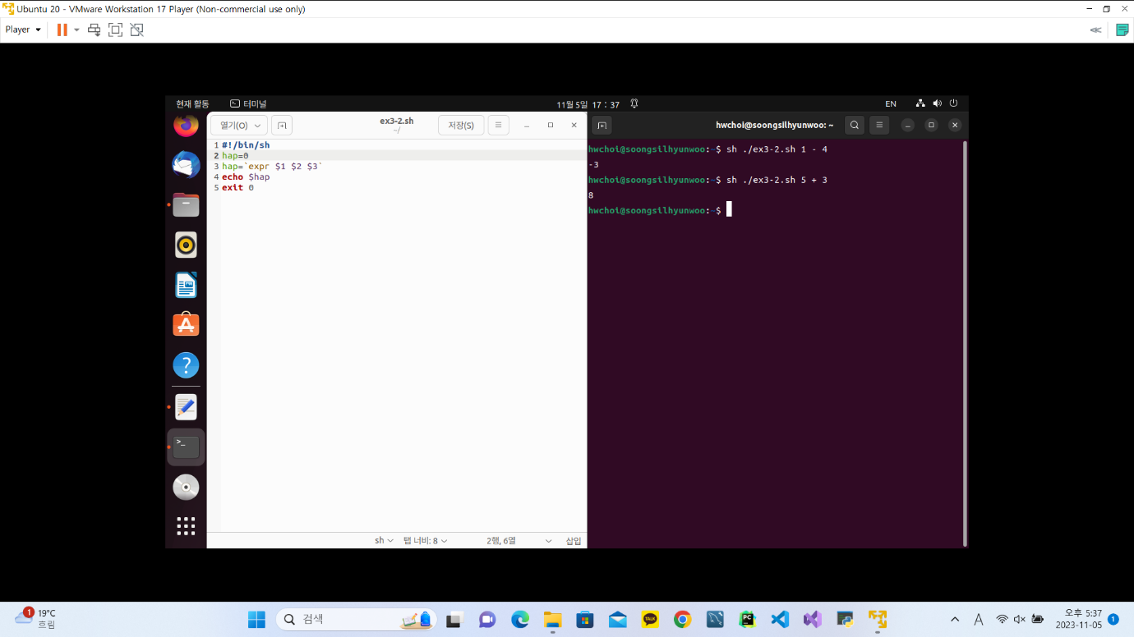

**4.**

**#!/bin/sh**

**weight=$1**

**height=$2**

**bmi=`expr $weight \* 100000 / \( $height \* $height \)`**

**if [ $bmi -lt 185 ]**

**then**

**echo "저체중입니다."**

**elif [ $bmi -lt 230 ]**

**then**

**echo "정상 체중입니다."**

**else**

**echo "과체중입니다."**

**fi**

**exit 0**

**5.**

**#!/bin/sh**

**echo "리눅스가 재미있나요? (yes / no)"**

**read answer**

**case $answer in**

**[yY]*)**

**echo "yes";;**

**[nN]*)**

**echo "no";;**

**\*)**

**echo "yes or no로 입력해 주세요."**

**exit 1;;**

**esac**

**exit 0**

**6.**

**#!/bin/sh**

**function() {**

**echo "함수 안으로 들어 왔음"**

**eval "ls $1"**

**echo "프로그램을 종료합니다."**

**}**

**echo "프로그램을 시작합니다."**

**order=$1**

**function $order**

**exit 0**

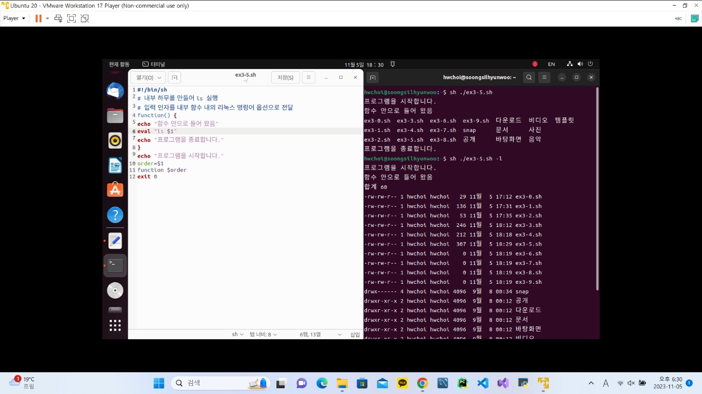

**7.**

**#!/bin/sh**

**if ! [ -e $1 ]**

**then**

**mkdir $1**

**cd $1**

**touch file0.txt**

**touch file1.txt**

**touch file2.txt**

**touch file3.txt**

**touch file4.txt**

**else**

**cd $1**

**ls**

**fi**

**tar -zcf zfiles.tar.gz \***

**mkdir files**

**mv zfiles.tar.gz ../files/files**

**cd files**

**tar -zxvf zfiles.tar.gz**

**exit 0**

**8.**

**#!/bin/sh**

**if ! [ -e $1 ]**

**then**

**mkdir $1**

**fi**

**cd $1**

**for i in 0 1 2 3 4**

**do**

**touch file$i.txt**

**mkdir file$i**

**ln -s file$i.txt file$i**

**done**

**9.**

**#!/bin/sh**

**touch DB.txt**

**echo "$1 $2" >> DB.txt**

**exit 0**

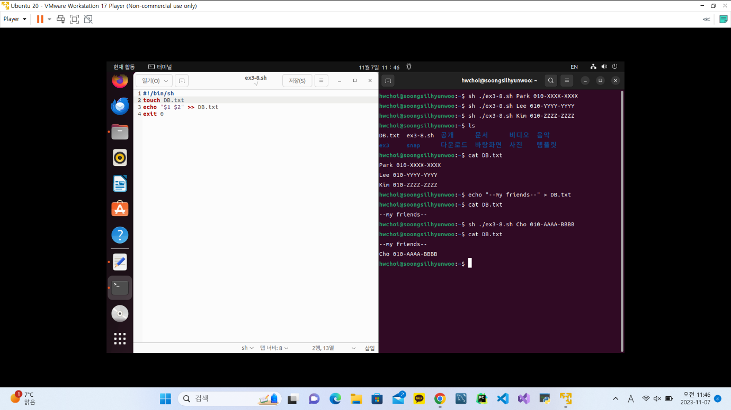

**10.**

**#!/bin/sh**

**grep $1 DB.txt**

**exit 0**

